Правила пожарной безопасности в осенне-зимний период
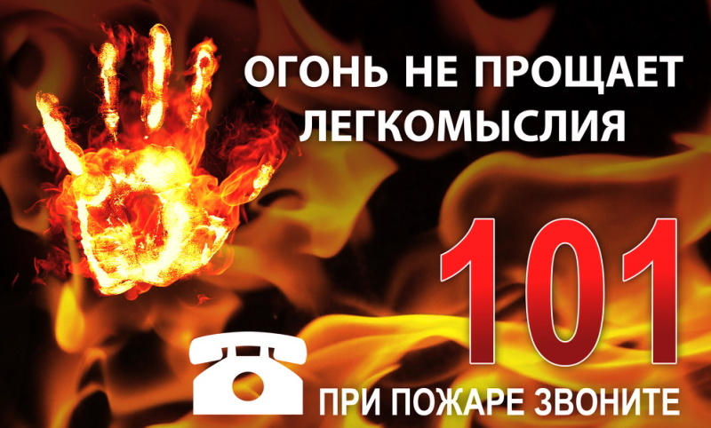
С наступлением осенне-зимнего периода резко возрастает количество возгораний в жилом секторе. Стремясь поддержать тепло в своих домах, люди используют отопительные печи, электронагревательные приборы, газовые плиты, духовки, которые при определенных условиях могут стать причиной возгорания, и, следовательно, причиной травматизма и гибели людей. Требованиями пожарной безопасности установлены определенные правила, соблюдение которых позволит максимально обезопасить себя от риска возникновения пожара.
При эксплуатации электрических приборов запрещается:
- использовать приемники электрической энергии (электроприборы) в условиях, не соответствующих требованиям инструкций предприятий-изготовителей, а также эксплуатировать электропровода и кабели с поврежденной или потерявшей защитные свойства изоляцией;
- окрашивать краской или заклеивать открытую электропроводку обоями;
- пользоваться поврежденными выключателями, розетками, патронами;
- закрывать электрические лампочки абажурами из горючих материалов.
- недопустимо включение нескольких электрических приборов большой мощности в одну розетку;
Частой причиной пожаров является воспламенение горючих материалов, находящихся вблизи от включенных и оставленных без присмотра электронагревательных приборов (электрические плиты, кипятильники, камины, утюги, грелки и т.д.).
Включенные электронагревательные приборы должны быть установлены на негорючие теплоизоляционные подставки.
Для предупреждения высыхания и повреждения изоляции проводов запрещается прокладка их по нагревающимся поверхностям (печи, дымоходы, батареи отопления и т.д.).
При эксплуатации газового оборудования запрещается:
- пользоваться газовыми приборами малолетним детям и лицам, незнакомым с порядком его безопасной эксплуатации;
- открывать газовые краны, пока не зажжена спичка или не включен ручной запальник;
- сушить белье над газовой плитой, оно может загореться.
При появлении в доме запаха газа, запрещается использование электроприборов находящихся в доме, включение электроосвещения. Выключите все газовые приборы, перекройте краны, проветрите все помещения, включая подвалы. Проверьте, плотно ли закрыты все краны газовых приборов. Если запах газа не исчезает, или, исчезнув при проветривании, появляется вновь, необходимо вызвать аварийную газовую службу.
Кроме того, следует обратить внимание на выполнение требований пожарной безопасности при устройстве и эксплуатации печей, проверить их исправность, заделать имеющиеся трещины в печи и дымоходе. Не реже одного раза в три месяца проводить очистку дымоходов печей от сажи. А также необходимо помнить, что печи и другие отопительные приборы должны иметь противопожарные разделки (отступки) от горючих конструкций, предтопочный лист размером 0,5 х 0,7 м на деревянном полу или полу из других горючих материалов. Вблизи печей и непосредственно на их поверхности запрещено хранить горючие материалы.
При подготовке к зиме дачных участков и домовладений граждане сжигают ветки, ботву, накопившийся мусор, часто не соблюдая требования пожарной безопасности, согласно которым сжигание отходов должно производиться в специально отведенных для этого местах и желательно в металлической таре. Такие места должны организовываться на расстоянии не ближе 50 метров до зданий и сооружений. За процессом сжигания необходимо постоянно следить, ни в коем случае не оставлять огонь без присмотра или поручать надзор за ним детям, а также иметь поблизости первичные средства пожаротушения (огнетушитель, ёмкость с водой, ящик с песком).
ПОМНИТЕ: защита имущества от пожаров и обеспечение безопасности своего здоровья и жизни зависит только от вас!
При возникновении чрезвычайных ситуаций необходимо звонить по единому телефону спасения «01», сотовая связь «101» , «112»со всех мобильных операторов.

